**[Классный час "Наш мир без террора"](https://kopilkaurokov.ru/klassnomuRukovoditeliu/uroki/klassnyi-chas-nash-mir-biez-tierrora-v-ramkakh-dnia-solidarnosti-s-tierrorizmom" \t "_blank)**

***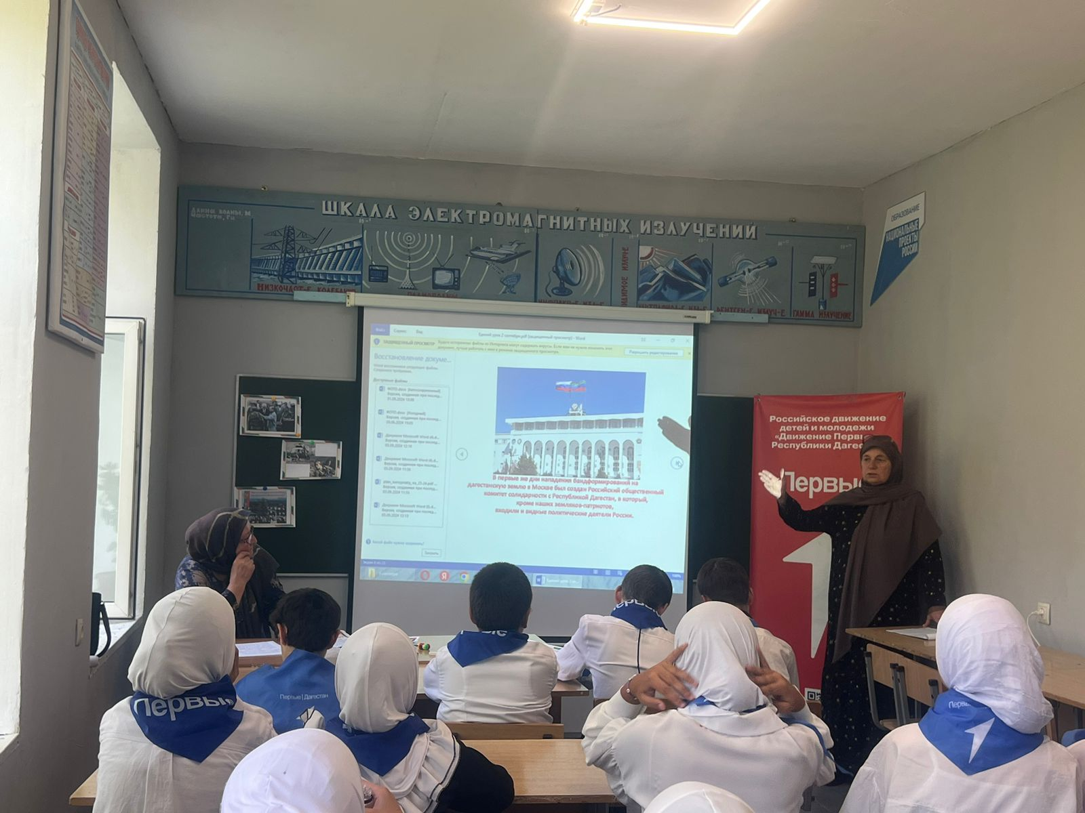***

Дата проведения урока: 12.09.2024 г.

Цель урока: - формирование у обучающихся чувства патриотизма, любви и уважения к своему Отечеству. Задачи урока:

формирование у обучающихся гражданственности, чувства долга; развитие положительного отношения к военной службе; воспитание уважения к Вооруженным силам России и к военнослужащим; побуждение готовности стать защитником Отечества; формирование представления обучающихся о духовно-нравственном смысле понятий «честь» и «патриот».

Ход классного часа.

Сегодня мы посвящаем это мероприятие событиям августа – сентября 1999

года, посвященного 25-летию со дня разгрома международных бандформирований, вторгшихся на территорию Республики Дагестан, а именно дагестанцам – героям России.

Наш урок Мужества продолжим словами нашего великого поэта Расула Гамзатова:

**«Не пером написана история горских народов - она написана кинжалами, серпами, копытами коней, над могильными памятниками»**

Эти слова подходят к событиям, произошедшим в 1999 г.

Российскому народу свойственна любовь к родному краю, где они родились и выросли, к своей Родине. Эта любовь испокон веков проявляется в их готовности защищать, не жалея жизни, свое Отечество.

Никто не забыт – ничто не забыто.

Но чтобы не забыть - надо помнить,

А чтобы помнить – надо знать.

Уч-ся

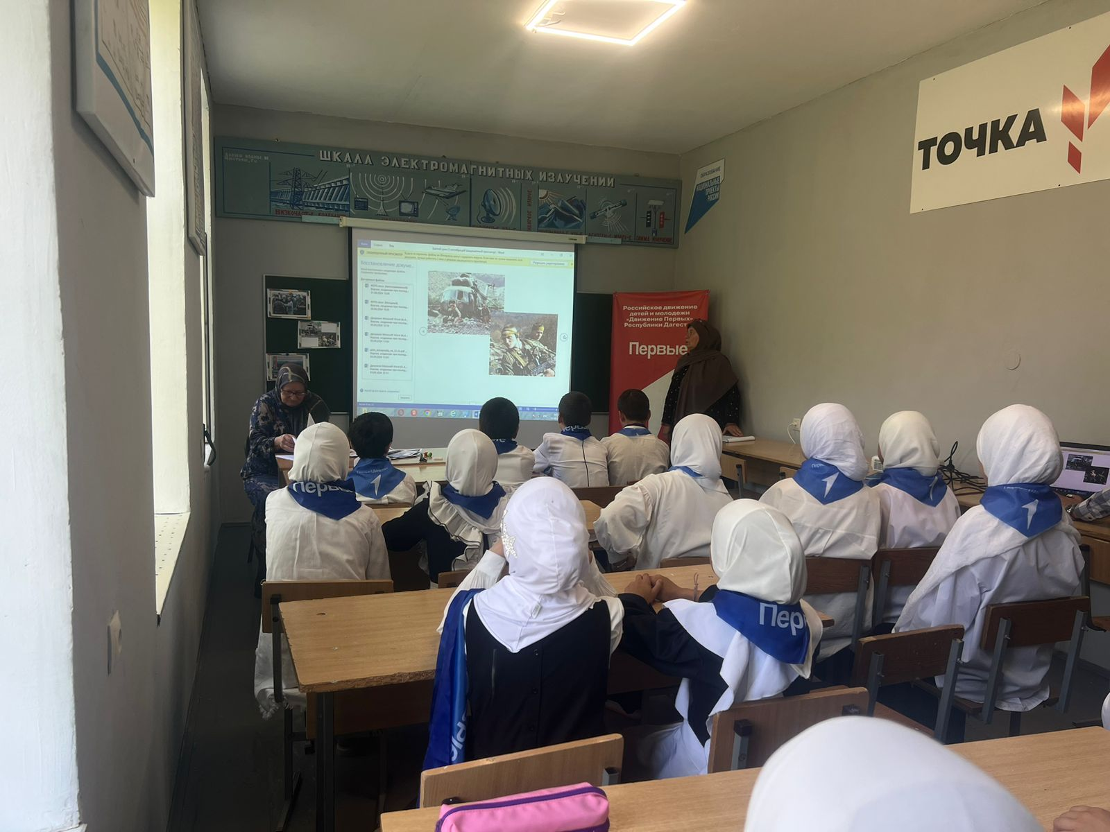1999 год занял особое место в истории Дагестана как год суровых испытаний, выпавших на долю многонационального дагестанского народа.

В сентябре текущего года исполняется 25 лет с того дня, когда на Дагестан с территории Чеченской Республики вторглись более 400 вооруженных международных террористов и заняли населенные пункты Ботлихского района: Ансалта, Рахата, Шодрода и Годобери.

Над Республикой Дагестан нависла явственная угроза потери единства и перспективы мирной жизни.

В этих условиях резкого обострения обстановки, перед лицом грозящих опасностей необходимы были еще большая сплоченность и единство, мобилизация всех физических сил и морального духа дагестанцев во имя восстановления мирной жизни в республике и скорейшей ликвидации врагов, посягнувших на Дагестан.

Учитель.

В августе 1999г хрустальную тишину высокогорья разорвали треск

автоматных очередей, вой минометов и свист реактивных снарядов. Так

началось вторжение международных террористических бандформирований в Дагестан.

С первых же дней стало ясно, что народ Дагестана в силу своей

многонациональности, исторической роли и географического расположения

несет большую ответственность за сохранение территориальной целостности всего государства, за судьбу северокавказских народов.

9 августа глава администрации города Амиров Саид Джапарович обратился по местному телевидению ко всем дагестанцам с призывом вступить в ополчение.

Основной задачей Интербригады было обеспечение безопасности столицы

республики. Для этого бойцы взяли под охрану жизненно важные городские

объекты, которые в первую очередь могли попасть под удар террористов.

Из тех, кто уже имел опыт боевых действии ( бывшие «афганцы», а также люди, побывшие в других «горячих точках» ), был сформирован сводный отряд Интербригады численностью 350 человек. Командиром был назначен **Асланов Шамиль Захрабович** .

*Звучит лирическая мелодия «Журавли».*

Сотни русских военнослужащих и милиционеров из различных регионов направились в Дагестан, чтобыобеспечить должный порядок на южных рубежах Российской Федерации. Многие из них прибыли не потому, что им приказали, а по велению гражданского и патриотического долга.

В те тяжелые дни испытаний особенно ярко проявились присущие дагестанскому народу лучшие качества: патриотизм, мужество, стойкость, смелость, готовность к самопожертвованию во имя Родины.

Семеро дагестанцев за проявленные мужество и героизм в ходе проведения контртеррористических операций удостоены звания Героя России, пятеро из них - посмертно.

**Ф. Алиева «Солдатам Отчизны».**

О, сколько было подвигов на свете,

Они уже в преданья отошли Из уст в уста их повторяют дети На всех материках большой земли.

И будут повторять из уст в уста

И в каждом этом подвиге незрима

Своя и глубина, и высота

И красота своя неповторима.

Но из всего того, о чем мы слышим,

И из того, что мы вершим пока,

Солдатский подвиг я считаю высшим

И самым бескорыстным на века.

Кл. руководитель

11 августа отряд был отправлен в Ботлих для оказания содействия

защитникам района. Бойцы Интербригады заняли позиции возле с. Миарсо. Они взяли под охрану стратегически важные объекты и создали заслон в направлении возможного прорыва боевиков. Особую роль сыграла отдельная группа, в которую вошли участники войны в Афганистане, имеющие опыт ведения боев в горах.

Бойцы Интербригады показали себя настоящими интернационалистами. Ни

один из пострадавших от боевиков районов не оставили они без помощи. И хотя этот добровольческий отряд не являлся военным подразделением в полном смысле этого слова, его вклад в победу над агрессорами достаточно весом.

27 августа 1999 года в Махачкалу прибыл ВВ. Путин, занимавший на тот период должность Председателя Правительства Российской Федерации, который, не задерживаясь в столичном аэропорту, сразу же направился в Ботлихский район. На митинге в Ботлихе Глава Российского Правительства отметил, что дагестанцы «проявили истинный кавказский характер, мужество, самообладание, настоящую силу...Люди, которые пришли в Дагестан с оружием, глубоко оскорбили народ, и с этого момента они проиграли».

К 15 сентября 1999 г. были очищены от международных террористов

селения Карамахи и Чабанмахи Буйнакского района, а также весь Новолакский район.

В результате нападения бандформирований на Дагестан пострадали 48 266 человек, погибли 129 и ранены 379 гражданских лиц.

Погибли 109 военнослужащих внутренних войск Министерства внутренних дел России, 53 сотрудника органов внутренних дел Республики Дагестан, 25 ополченцев.

И все они сражались за Родину.

Чтоб стать мужчиной, мало им родиться.

Чтоб стать железой, мало быть рудой.

Ты должен переплавиться, разбиться

И как человек пожертвовать собой.

Готовность к смерти – тоже ведь оружье,

И ты его однажды примени

Мужчины умирают, если нужно, Уч – ся читают стихи:

И потому живут в веках они.

Гори, свеча, гори, не затухай, не проходящей болью будь.

Пусть в пламени твоём встают, чей оборвался путь.

Кто из спокойных мирных дней шагнул в наземный ад,

И кто до роковой черты нёс звание – солдат.

11 августа 1999 года, воспользовавшись замешательством в рядах боевиков завладел их оружием и расстрелял в упор четырёх бандитов. Завязался скоротечный бой, в котором юный Гаджимурад один противостоял целой банде хорошо подготовленных пьяных бандитов Басаева. В этой неравной схватке Гаджимурад получил смертельные ранения, от которых он скончался на месте.

Указом Президента Российской Федерации за мужество и героизм,

проявленные при защите своего села от террористических бандформирований.

Ему в августе 1999 года присвоено звание Героя Российской Федерации

(посмертно).

\*\*\*\*\*

Главный урок, вытекающий из событий 1999 года, - это понимание того, что мы сильны, когда едины и вместе. Об этом мы не должны забывать никогда.

Звучит песня «Журавли» Стихи Р. Гамзатова, музыка Я. Френкеля.